S
 |  | 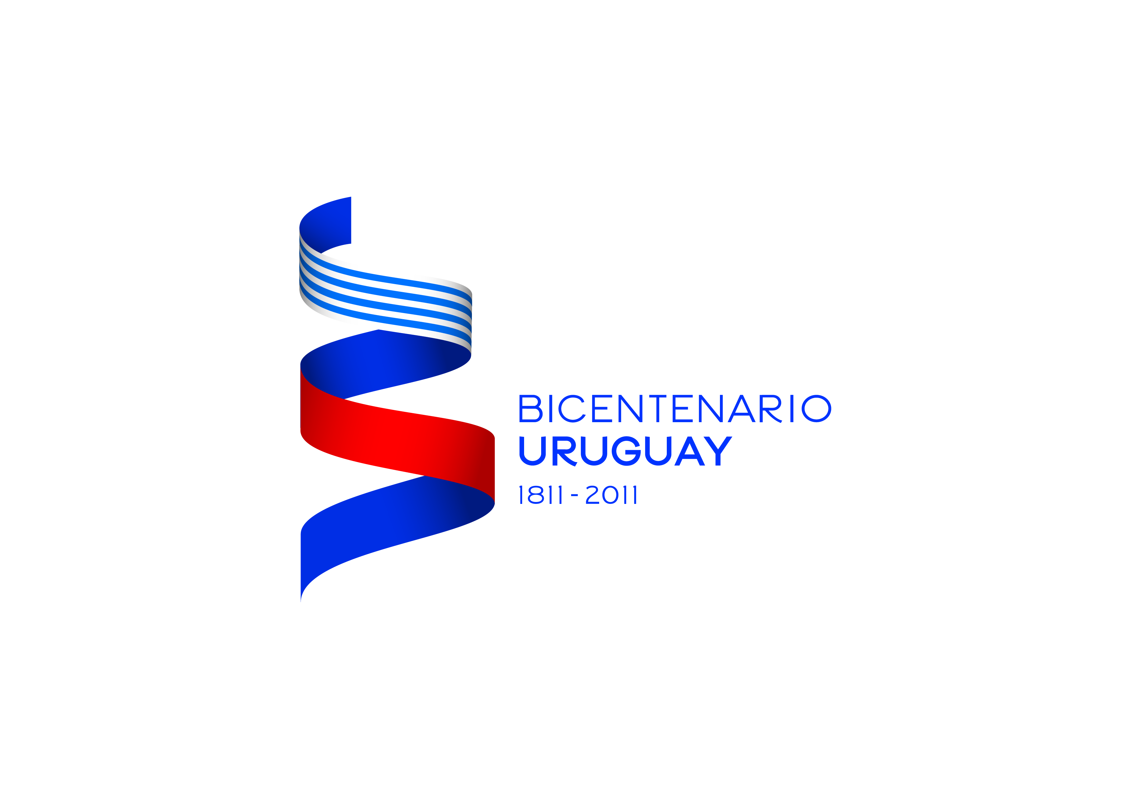 | 
Dirección Nacional de la Propiedad industrial | Comisión de Promoción y defensa de la competencia | red nacional de Propiedad INTELECTUAL
tipo de programa
OMPI/P1/MVD/11/INF/1
ORIGINAL: Español
fecha: 12 de mayo 2011

Taller Nacional sobre Propiedad Industrial y Política de Competencia

organizado por
la Organización Mundial de la Propiedad Intelectual (OMPI)

en colaboración con
la Dirección Nacional de la Propiedad Industrial (DNPI), del Ministerio de Industria, Energía y Minería

la Comisión de Promoción y Defensa del Ministerio de Economía y Finanzas
con el apoyo de
la Red Nacional de Propiedad Intelectual

y
la Cámara Nacional de Comercio y Servicios del Uruguay

Montevideo, 12 y 13 de mayo de 2011

Programa provisional

preparado por la Oficina Internacional de la OMPI

Jueves 12 de mayo de 2011

9.15 a 10.30 Ceremonia de apertura. Alocuciones de bienvenida pronunciadas por:

Dr. Alberto Gestal, Director, Dirección Nacional de la Propiedad Industrial (DNPI), Montevideo

Sr. Nuno Pires de Carvalho, Director, División de Propiedad Intelectual y Política de Competencia, Organización Mundial de la Propiedad Intelectual (OMPI), Ginebra

9.30 a 10.30 La propiedad intelectual y la promoción de la competencia en el plano multilateral: el reto de las instituciones y de los tratados internacionales

Orador: Sr. N. Pires de Carvalho

10.30 a 10.45 Debate

10.45 a 11.00 Pausa

11.00 a 11.45 Las políticas públicas en Uruguay relativas a la protección de la propiedad industrial y su incidencia en la competitividad de las empresas

Orador: Dr. A. Gestal

11.45 a 12.00 Debate

12.00 a 14.00 Almuerzo ofrecido por la Comisión de Promoción y Defensa de la Competencia

14.00 a 15.30 La normativa de defensa de la competencia en Uruguay y su vinculación con los activos de propiedad intelectual

Moderadora: Sra. Luciana Macedo, Comisionada, Comision de Promocion y Defensa de la Competencia, Montevideo

Oradores: Dr. Javier Gomensoro, Presidente de la Comisión de Promoción y Defensa de la Competencia, Montevideo

Dr. Camilo Martínez Blanco, Profesor, Facultad de Derecho de la Universidad de Montevideo, Montevideo

Ec. Sr. Leandro Zipitría, Profesor, Facultad de Ciencias Empresariales y Economía, Universidad de Montevideo

15.30 a 15.45 Debate

15.45 a 16.00 Pausa

16.00 a 16.30 El proyecto de la OMPI sobre propiedad intelectual y política de competencia

Orador: Sr. N. Pires de Carvalho

  - Debate
Viernes 13 de mayo de 2011

9.15 a 9.45 La interacción de los derechos de marcas y otros signos distintivos con el derecho de competencia en el sector de bienes de consumo

Orador: Sra. Beatriz Bugallo, Profesora de Derecho Comercial y Propiedad Intelectual, Universidad de Montevideo, Montevideo

9.45 a 10.00 Debate

10.00 a 10.15 Pausa

10.15 a 11.15 La transferencia de tecnología y el derecho de la competencia en Brasil: problemas y soluciones

Moderadora: Sra. Cristina Dartayete, Encargada del Área de Implementación y Proposición de Políticas en Propiedad Industrial, DNPI

Orador: Sr. João Marcelo de Lima Assafim, Profesor de Derecho Mercantil, Universidad de Santiago de Compostela, España, Profesor de Derecho Comercial, Universidad de São Paulo, Brasil

11.15 a 12.15 Casos prácticos nacionales

Oradores: Dra. Andrea Barrios, Docente de Cátedra de Derecho Farmacéutico y Propiedad Intelectual, Facultad de Química, Universidad de la República, Asesora de Propiedad Intelectual de la Agencia Nacional de Investigación e Innovación, Montevideo

Ing. Agr. José Silva, Jefe de Unidad de Vinculación Tecnológica, Instituto Nacional de Investigación Agropecuaria, Montevideo

12.15 a 12.30 Debate

12.30 a 14.00 Almuerzo ofrecido por la Comisión de Promoción y Defensa de la Competencia

14.00 a 15.00 La interacción de los derechos de patentes y datos de prueba con el derecho de competencia en el sector farmacéutico

Moderador: Sr. José Villamil, Encargado de la División Patentes, DNPI

Oradores: Dra. Mirta Noemi Levis, Directora Ejecutiva, Asociación Latinoamericana de Industrias Farmacéuticas, Buenos Aires

Ing. Quím. Raquel Ramilo, Subdirectora General de Salud, Ministerio de Salud Pública, Montevideo

Dra. Norma Félix, Experta Internacional en Propiedad Intelectual, Severgnini, Robiola, Grinberg & Tombeur, Buenos Aires

15.00 a 15.15 Debate

15.15 a 15.30 Pausa

15.30 a 16.30 Las normas en materia de competencia contenidas en la Ley de Patentes Nº 17.164 y sus antecedentes

Moderador: Sr. Jorge Achard, Camara Nacional de Comercios y Servicios, Montevideo

Ponentes: Sr. Agustín Prat Gutiérrez, Profesor, Universidad de Montevideo-

Sr. José Villamil

16.30 a 17.00 Debate

17.00 Clausura

[Fin del documento]

